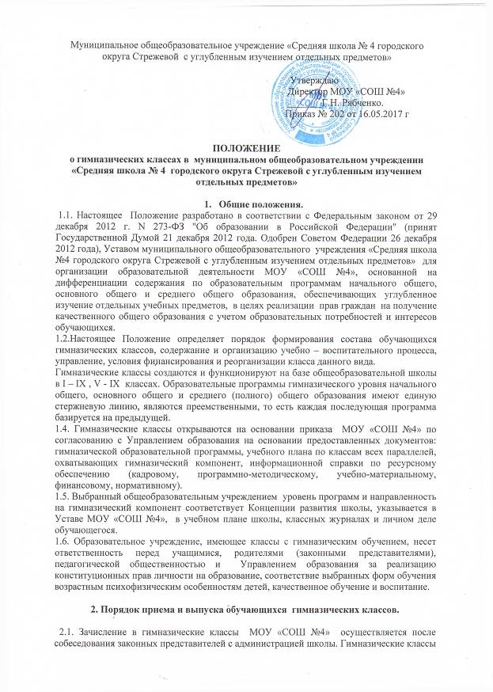

образуются в параллели I классов на основании заявлений родителей и результатов диагностики на выпуске из Школы раннего развития, определяющей уровень готовности к обучению в начальной школе. Условия диагностики должны обеспечить зачисление наиболее способных и подготовленных учеников к освоению образования по программам повышенного уровня.
2.2. При зачислении в классы обращается внимание на состояние здоровья ребенка и отсутствие у него медицинских противопоказаний к занятиям интенсивным интеллектуальным трудом.
2.3. Комплектование гимназических классов осуществляется комиссионно. Вопросы зачисления и отчисления обучающихся решаются педагогическим советом в соответствии с порядком, установленным Уставом образовательного учреждения; решения оформляются приказом по МОУ «СОШ №4».
2.4. Родителей (законных представителей) обучающихся гимназических классов общеобразовательное учреждение обязано ознакомить с учебным планом и другими документами, регламентирующими образовательный процесс в классах данного вида.
2.5. Количество обучающихся в гимназическом классе устанавливается в количестве 25 человек. При наличии финансовых средств возможно комплектование гимназических классов с меньшей наполняемостью, но не менее 20 человек.
2.6. В гимназические классы в исключительных случаях может осуществляться дополнительный набор обучающихся на этапе промежуточных классов. Основанием является заключение педагогического консилиума или заявления родителей, если средний балл оценок не ниже 4.
2.7. За учащимися, обучающимися в гимназических классах, остается право свободного перехода в общеобразовательный класс, работающий по общеобразовательной программе.
2.8. Порядок проведения промежуточной аттестации обучающихся гимназических классов определяется Положением о формах, периодичности, порядке текущего контроля успеваемости и промежуточной аттестации обучающихся МОУ «СОШ №4».
2.9. Обучающиеся гимназических классов, имеющие 1 академическую задолженность по итогам учебного года, переводятся в следующий класс в соответствии с Положением о порядке и основаниях перевода, отчисления и восстановления обучающихся, порядке оформления, возникновения, приостановления и прекращения отношений между школой и обучающимися и (или) родителями (законными представителями) несовершеннолетних обучающихся МОУ «СОШ №4».
2.10. По запросу обучающегося, его родителей (законных представителей) общеобразовательное учреждение может выдавать справку, подтверждающую обучение в классе гимназического уровня.
2.11. Обучающиеся, завершившие обучение в IX классе по программе гимназического образования, самостоятельно выбирают для продолжения общего образования вид класса на старшей ступени (базовые, профильные, лицейские, углублённого изучения отдельных предметов).

3.Содержание и организация учебно-воспитательного процесса

3.1. Образование в гимназических классах ориентировано на обучение и воспитание детей, способных к активному интеллектуальному труду, на формирование личности, готовой к творческой и исследовательской деятельности в различных областях фундаментальных наук.
3.2. Содержание образования в гимназических классах определяется целями и задачами, ориентированными на формирование совокупности личностных характеристик выпускника гимназического класса – носителя культуры интеллигента, занятого умственным творческим трудом.
3.3. Цели открытия и функционирования гимназических классов:
3.3.1. Дать образование на уровне, отвечающем требованиям быстрого развития науки и позволяющем личности быстро интегрироваться в систему мировых и национальных культур.
3.3.2. Обеспечить общее, интеллектуальное, нравственное развитие личности средствами гуманитаризации содержания образования.
3.3.3. Формировать личность с разносторонним интеллектом, навыками исследовательского труда, высоким уровнем культуры, готовую к осознанному выбору и освоению профессиональных образовательных программ.
3.4. Организация образовательного процесса в гимназических классах строится на основе требований ФГОС НОО, ФГОС ООО, ГОС, Рекомендаций по формированию учебных планов Томской области, учебного плана школы с учетом соблюдения норм максимально допустимой нагрузки обучающихся и методических рекомендаций для работы в классах данного вида.
3.5.Реализация основной образовательной программы начального, основного и среднего общего образования основана на дифференциации содержания с учётом образовательных потребностей и интересов обучающихся, обеспечивающих углубленное изучение отдельных учебных предметов, предметных областей основной образовательной программы общего образования.
3.6. Учебный план формируется из двух частей: обязательной и формируемой участниками образовательных отношений. Обязательная часть учебного плана реализует идею универсального начального, основного, общего среднего образования, часть плана, формируемая участниками образовательных отношений - повышенного уровня сложности, при условии общей гуманитаризации. Наполнение предметов вариативной части учебного плана ведется по следующим направлениям:
- культурологическому;
- коммуникативному;
- межнаучному.
В МОУ «СОШ №4» в гимназических классах предусматривается углублённое изучение английского языка или введение уроков междисциплинарного обучения (МДО), информатики.
Предметное содержание каждого направления определяется в школе для гимназических классов индивидуально.
3.7.Базовый и вариативный компоненты гимназического образования обеспечивается программами (традиционными и инновационными) на материале повышенной сложности.
3.8.Образовательный процесс в классах гимназического обучения носит личностную направленность, содержит широкий спектр гибких форм обучения и воспитания, сочетающих нетрадиционные подходы к разным видам учебно-воспитательной деятельности, предусматривает различные формы, методы и технологии обучения, обеспечивающие формирование субъективных качеств личности, развитие интеллектуальных и творческих способностей учащихся.
3.9. Педагогические технологии, используемые в гимназических классах, решают задачу максимального стимулирования мыслительных процессов у учащихся, формирование навыков рефлексии, самостоятельной поисковой и исследовательской деятельности.
3.10.Развивающая среда школы, содержание дополнительного образования в гимназических классах создает условия для самоопределения, самовыражения учащихся, развития и реализации их творческих, интеллектуальных возможностей, вовлекая их в разнообразную творческую деятельность (интеллектуальные турниры, марафоны, олимпиады, клубная деятельность, конференции, научные общества, ансамбли, студии и др.)
3.11. В соответствии с Санитарно-эпидемиологическими требованиями к условиям и организации обучения в общеобразовательных учреждениях СанПиН 2.4.2. 2821– 10 от « 29 » декабря 2010г. № 189, раздел «Гигиенические требования к режиму образовательного процесса», в гимназических классах и классах с углубленным изучением отдельных предметов обучение проводят только в первую смену.

4. Управление и финансирование образовательного процесса в гимназических классах.

4.1. Деятельность гимназических классов, открытых в общеобразовательной школе, организуется в соответствии с локальными актами учреждения: Уставом школы, Положением о гимназических классах, Правилами внутреннего распорядка.
4.2. Контроль и руководство гимназическими классами возлагается на заместителей директора по учебно-воспитательной работе соответствующих ступеней.
4.3. Методическое руководство обеспечивают созданные в учреждении управленческие структуры (творческая группа преподавателей междисциплинарного обучения или школьные методические объединения учителей английского языка, математики, физики).
4.4.В целях формирования креативного мышления, овладения навыками самообразования, формирования мотивации к учебе, развития индивидуальных способностей обучающихся педагогический коллектив для работы в гимназических классах формируется из педагогов высшей, первой (в исключительных случаях второй) квалификационной категории.
4.5. Ставка заработной платы учителей, работающих в гимназических классах, устанавливается из расчета 18 часов в неделю и повышается на 15 % в пределах выделенных бюджетных средств.
4.6. Учителя, классные руководители назначаются в установленном порядке.
4.7.Финансирование гимназических классов осуществляется из бюджетных и дополнительных (в т.ч. спонсорских) средств в порядке, установленном действующим законодательством.
4.8. Допускается использование целевых взносов, сделанных родителями обучающихся за предоставление дополнительных образовательных услуг, в части углубленного изучения дисциплин, новых курсов и предметов, выходящих за рамки учебного плана. Порядок и размеры целевых взносов устанавливаются договором с родителями, заключаемым ежегодно в соответствии с законодательством РФ, муниципальными правовыми актами городского округа Стрежевой.

5. Закрытие гимназических классов.

5.1. Основаниями для закрытия гимназического класса по решению педагогического совета МОУ «СОШ №4» являются:
- невыполнение образовательным учреждением функций, отнесённых к его компетенции Федеральным Законом «Об образовании в РФ» и настоящим Положением применительно к данному классу;
- несоответствие качества образовательного процесса требованиям к образованию гимназического уровня, несоответствие выбранных форм обучения возрастным психофизическим особенностям детей;
- уменьшение количества обучающихся данного класса на одну третью часть от требуемого уровня.
5.2. Закрытие может быть проведено по завершении учебного года.

